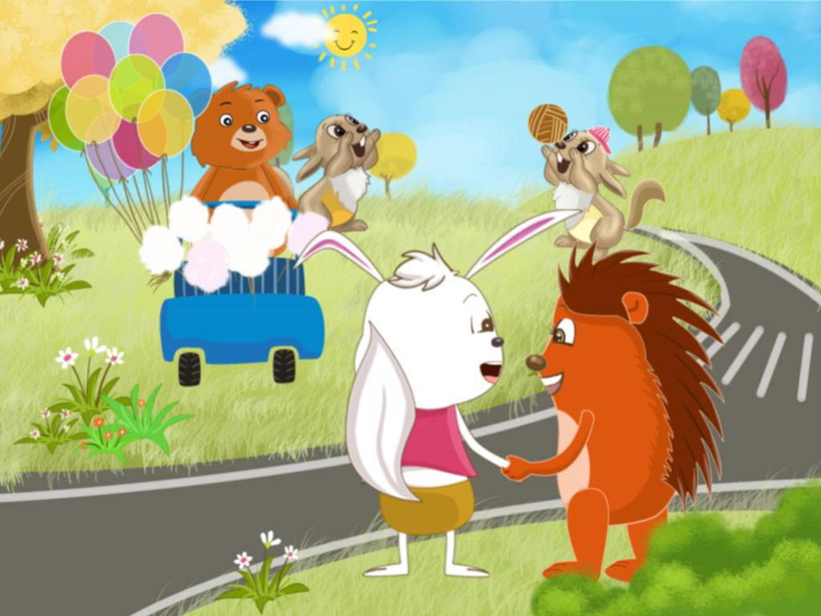

Vì sao Thỏ cụt đuôi
Thỏ và Nhím là đôi bạn rất thân. Thỏ vốn thông minh nhưng nghịch ngợm hay leo trèo nhảy nhót khắp nơi. Nhím hiền lành, chịu khó, tính tình cẩn tận , chắc chắn.
Một hôm Thỏ rủ Nhím ra ven rừng chơi. Cạnh rừng có một con đường đất đỏ chạy qua, bên kia là bãi cỏ rộng nhiều hoa thơm, bướm lượn, trông thật thích mắt.
Thỏ nói với Nhím: “Chúng mình chạy nhanh qua đường, sang bên kia tha hồ mà hái hoa, bắt bướm. Vốn tính cẩn thận Nhím nói: “Bên kia đường là bãi cỏ trống vắng, trên đường lại có ô tô chạy chúng mình đứng ngắm hoa cũng được.
Thỏ nghĩ: “bãi cỏ rộng thế tha hồ mà chạy nhảy, nếu có gì nguy hiểm thì mình chạy nhanh là được.
Nghĩ rồi, Thỏ chạy băng qua đường. Vừa lúc ấy có một chiếc otô chạy đến. Thấy Thò, ôtô vội phanh thắng két một cái, chú Thỏ bé nhỏ chui tọt vào gầm xe, chiếc đuôi xinh đẹp của nó đã bị xe đè lên đứt rời ra.
Thấy Thỏ bị nạn, Nhím vội chạy ra đỡ Thỏ vào lề đường. Bị mất đuôi, Thỏ đau đớn, nó ân hận vì đã không nghe lời Nhím, chiếc đuôi của Thỏ còn lại một đọan ngắn ngủi trông thật xấu xí.
Nhím động viên Thỏ: “Từ nay chúng mình cùng phải cẩn thận hơn khi sang đường, phải nhìnsang trái, sang phải, không có xe đến gần mới được qua đường”. Thỏ bẽn lẽn: “Tớ đồng ý”.

